Link und QR-Code zum Erklär-Raum

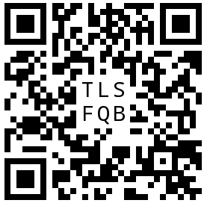

https://edu.cospaces.io/TLS-FQB

Mit Hilfe des hier hinterlegten Links finden Sie weitere Information und einen Zugang zu einem Erklär-Raum, in dem der Umgang mit diesem Tool erklärt wird.
Im Erklär-Raum können die einzelnen Personen angewählt werden. Diese geben Hinweise und beantworten Fragen.

